МИНИСТЕРСТВО ТРАНСПОРТА РОССИЙСКОЙ ФЕДЕРАЦИИ
ФЕДЕРАЛЬНОЕ АГЕНТСТВО ЖЕЛЕЗНОДОРОЖНОГО ТРАНСПОРТА
ФИЛИАЛ ФЕДЕРАЛЬНОГО ГОСУДАРСТВЕННОГО БЮДЖЕТНОГО ОБРАЗОВАТЕЛЬНОГО УЧРЕЖДЕНИЯ ВЫСШЕГО ПРОФЕССИОНАЛЬНОГО ОБРАЗОВАНИЯ
«САМАРСКИЙ ГОСУДАРСТВЕННЫЙ УНИВЕРСИТЕТ ПУТЕЙ СООБЩЕНИЯ» в г. Алатыре

Методические указания практической работы №1
учебной дисциплины
ОП.04 Метрология, стандартизация и сертификация
основной профессиональной образовательной программы
по специальности
08.02.10 Строительство железных дорог, путь и путевое хозяйство
УРОВЕНЬ ПОДГОТОВКИ - БАЗОВЫЙ

Алатырь 2018

Методические указания практической работы № 1

по дисциплине

ОП.04 Метрология, стандартизация и сертификация

Тема: «ИЗМЕРЕНИЕ РАЗМЕРОВ ДЕТАЛЕЙ ШТАНГЕНЦИРКУЛЕМ»
Цель работы:
Освоение приемов применения штангенциркуля для определения размеров деталей и проверки соответствия этих размеров заданным на чертеже.
МЕСТО ПРОВЕДЕНИЯ: учебная аудитория
НОРМА ВРЕМЕНИ: 2 часа
ОСНАЩЕННОСТЬ РАБОЧЕГО МЕСТА: штангенциркули ШЦ-1-125—0,1 (ГОСТ 166—89)_{г} ШЦ-II-250—630-0,05 (ГОСТ 166—89), детали, эскизы или чертежи деталей.
Задание:
- Изучить конструкцию штангенциркуля, рассмотреть порядок отсчета показаний и определить результаты измерений по шкалам его штанги и нониуса, освоить приемы измерения размеров деталей разных форм.
- Провести измерения на контролируемой детали и оценить ее годность.
- Выполнить отчет в письменном виде.

ПОРЯДОК ПРОВЕДЕНИЙ РАБОТЫ
1. Ознакомиться с правилами безопасности при выполнении работы.
2. Повторить названия элементов штангенциркуля, используя макет штангенциркуля, средства измерения (штангенциркуль ШЩ-1-125-0,1) и учебник
3. Рассмотреть порядок отсчета показаний штангенциркуля.
4. Определить годность выданного инструмента для проведения контроля размеров изделия.
5. Изучить чертеж или эскиз детали.
6. Выполнить измерения размеров имеющейся детали и записать результаты измерений.
7. Оценить годность контролируемой детали.
8. Составить отчет.
СРЕДСТВО ИЗМЕРЕНИЯ
В лабораторной работе для контроля размеров детали используется штангенциркуль ШЦ-1-125-0,1 (рис. 1.1), диапазон измерения которого от 0 до 125 мм. Штангенциркуль состоит из штанги 5, на которой нанесена шкала с ценой деления 1 м. По штанге передвигается рамка 3 со вспомогательной шкалой 7 нониуса, которая позволяет отсчитывать доли деления шкалы штанги. Цена деления шкалы нониуса у рассматриваемого штангенциркуля 0,1 мм. Штангенциркуль снабжен губками 8 для наружных измерений и 1 для внутренних измерений, а также зажимным винтом 2. К рамке 3 нониуса прикреплена линейка 6 глубиномера и плоская пружина 4.
При измерении определяют целое число миллиметров контролируемого размера по шкале штанги, для чего отсчитывают на ней штрих, ближайший меньший к нулевому штриху нониуса. Этот штрих, указывающий на целое число миллиметров контролируемого размера детали, необходимо запомнить и далее, если требуется, определить десятые доли миллиметра по шкале нониуса. Для этого отсчитывают на шкале нониуса штрих, совпадающий со штрихом штанги, запоминают число делений от его нулевого штриха и умножают на цену деления шкалы нониуса. Результат измерения вычисляют, суммируя целое число миллиметров и десятые доли миллиметра.
Рис. 1.1
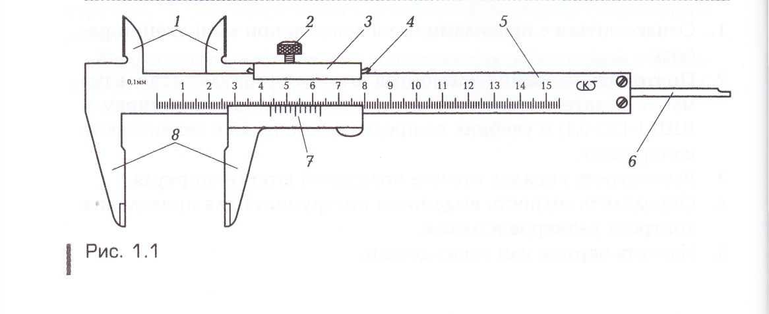

ИЗМЕРЯЕМЫЕ ДЕТАЛИ
Детали, подлежащие измерению, могут быть разными. С использованием указанного средства измерения допускается контроль деталей тел вращения. Примеры таких деталей изображены на рис. 1.2 (эскиз детали «вал») и 1.3 (эскиз детали, ограниченной плоскими поверхностями).

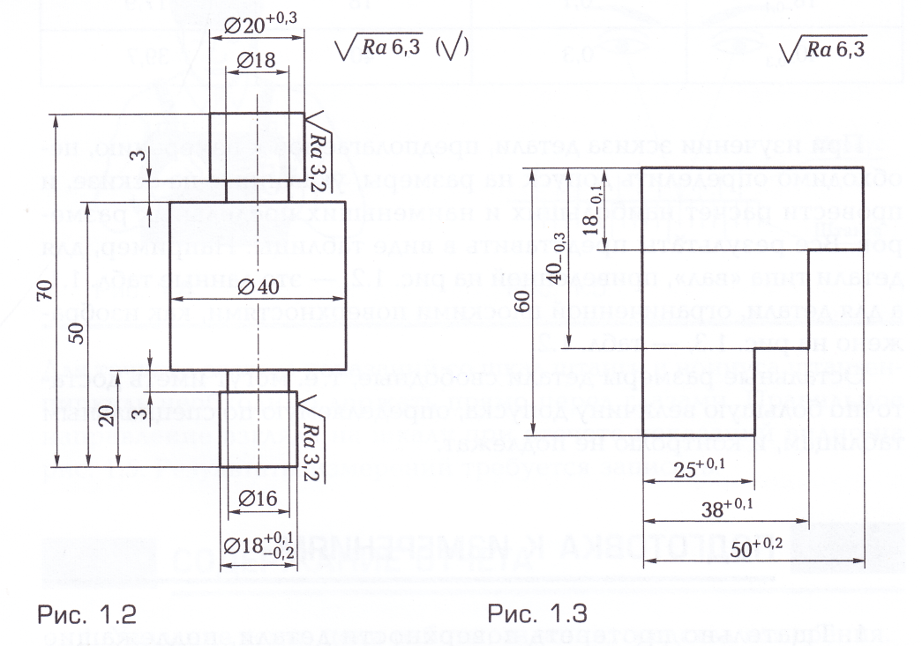

Таблица 1.1Допуск и предельные размеры измеряемой детали типа «вал».

Размер, мм | Допуск, ММ | Предельный размер, мм
Размер, мм | Допуск, ММ | наибольший | наименьший
2 5^{+0,3} | 0,3 | 20,3 | 20
18⁺_{-0,2}^{0,1} | 0,3 | 18,1 | 17,8
Таблица 1.2. Допуск и предельные размеры измеряемой детали, ограниченной плоскостями

Размер, мм | Допуск, мм | Предельный размер, мм
Размер, мм | Допуск, мм | наибольший |  | наименьший
2 5^{+0,3} | 0,3 | 25,3 |  | 25
38⁺⁰¹ | 0,1 | 38,1 |  | 38
50^{+0,2} | 0,2 | 50,2 |  | 50
18_{-0,1} | 0,1 | 18 |  | 17,9
40_{-о,з} | 0,3 | 40 |  | 39,7
При изучении эскиза детали, предполагаемой к измерению, необходимо определить допуск на размеры, указанные на эскизе, и провести расчет наибольших и наименьших предельных размеров. Все результаты представить в виде таблицы.

ПОДГОТОВКА К ИЗМЕРЕНИЯМ
1. Тщательно протереть поверхности детали, подлежащие контролю, для удаления налипших частичек металла, например стружки.
2. Протереть измерительные поверхности губок штангенциркуля.
3. Проверить готовность штангенциркуля к проведению измерений, в частности проверить правильность установки на «нуль»; нулевые штрихи нониуса и штанги должны точно совпадать.
Внимание! Если совпадение делений отсутствует, то проводить измерение нельзя. В этом случае необходимо либо устранить неточность инструмента, либо заменить его, чтобы вновь выполнить измерения.

ПРОВЕДЕНИЕ ИЗМЕРЕНИЙ
При проведении измерений деталь должна быть в левой руке, причем необходимо удерживать деталь недалеко от губок штангенциркуля. Одновременно большим пальцем правой руки, которая поддерживает его штангу (шейку), необходимо перемещать рамку до плотного соприкосновения измерительных губок штангенциркуля с измеряемой поверхностью, не допуская их перекоса (рис. 1.4). Положение рамки необходимо закрепить зажимным винтом.
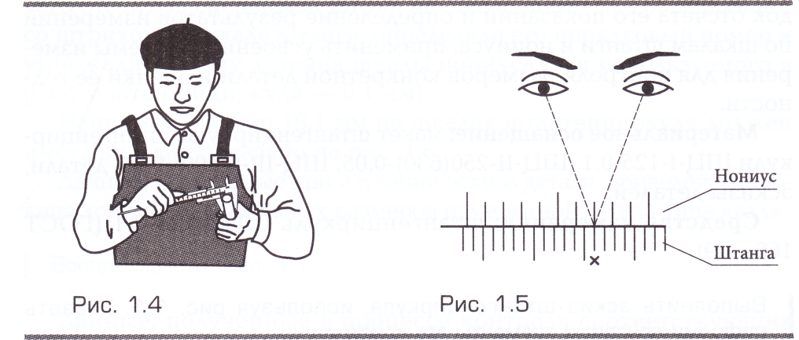

Для точного отсчета показаний со шкал штанги и нониуса штангенциркуль необходимо держать прямо перед глазами. Правильное направление взгляда на шкалу при отсчете показаний видно на рис. 1.5

СОДЕРЖАНИЕ ОТЧЕТА
1. Указание темы, цели работы, задания, средства измерения.
2. Изображение эскиза штангенциркуля ШЦ-1-125-0,1 по ГОСТ 166—89 с описанием названий элементов, из которых он состоит.
3. Запись порядка отсчета показаний со шкал штанги и нониуса и определение результатов измерения.
4. Изображение эскиза измеряемой детали с указанием размеров.
5. Запись данных, полученных при изучении чертежа измеряемой детали.
6. Запись результатов измерений.
7. Заключение о годности контролируемой детали.

ПРИМЕР ОТЧЕТА ПО ЛАБОРАТОРНО-ПРАКТИЧЕСКОЙ РАБОТЕ
Тема: измерение размеров деталей штангенциркулем (указывается на титульном листе, оформленном в соответствии с принятыми требованиями).
Цель работы: освоение приемов применения штангенциркуля для определения размеров деталей и проверки соответствия этих размеров заданным на чертеже.
Задание: изучить конструкцию штангенциркуля, усвоить порядок отсчета его показаний и определение результатов измерений по шкалам штанги и нониуса, применить усвоенные приемы измерения для контроля размеров конкретной детали и оценки ее годности.
Материальное оснащение: штангенциркули ШЦ-1-125-0,1, ШЦ-Ш-0-(500)-0,05, детали, эскизы деталей.
Средства измерения: штангенциркуль ШЦ-1-125-0,1 ,ШЦ-Ш-0-(500)-0,05, (ГОСТ 166—89).
(Выполнить эскиз штангенциркуля, используя рис. 1.1. Указать цифрами основные элементы его конструкции.
Названия основных элементов штангенциркуля:
1 — губки для внутренних измерений; 2 — зажимной винт; 3 — рамка нониуса; 4 — плоская пружина; 5 — штанга; 6 — линейка глубиномера; 7 — шкала нониуса; 8 — губки для наружных измерений.
Измеряемая деталь: эскиз или чертеж
Результаты измерений записывают в таблицу 1.3
№п/п | Размер, мм  по эскизу или чертежу | Результат измерения
/ Выполнить эскиз детали с указанием размеров/
Заключение о годности контролируемой детали: действительные размеры детали типа «вал», контроль которых проводился в лабораторной работе , удовлетворяют условию годности. На основании этого деталь признается годной.

СПИСОК ЛИТЕРАТУРЫ
1.Основные источники:
1.Дайлидко А.А. Метрология, стандартизация и сертификация. М.: ФГОУ «УМЦ ЖДЖТ», 2010.
2. Герасимова, Е.Б. Метрология, стандартизация и сертификация : учеб. пособие для ССУЗов / Е. Б. Герасимова, Б. И. Герасимов. – М. : ФОРУМ, 2012. – 224 с.
3. Конституция Российской Федерации (принята 12.12.1993 г.).
4. Закон Российской Федерации от 7.02.1992 г. № 2300-1 «О защите прав потребителей».
5. Закон Российской Федерации от 26.06.2008 г. № 102-ФЗ «Об обеспечении единства измерений».
6. Федеральный закон от 27.12.2002 № 184 «О техническом регулировании».
7. Федеральный закон от 10.01.2003 г. № 17-ФЗ «О железнодорожном транспорте в Российской Федерации» (с изм. от 7.07.2003 г., 8.11.2007 г., 22, 23 июля, 26, 30 декабря 2008 г.).
2. Дополнительные источники:
1. ГОСТ Р51672–2000 «Метрологическое обеспечение испытаний продукции для целей подтверждения соответствия». Основные положения.
2. ГОСТ 8.315–97 «Государственная система обеспечения единства измерений. Стандартные образцы состава и свойств веществ и материалов». Основные положения.
3. ГОСТ Р 8.563–96 «Государственная система обеспечения единства измерений». Методики выполнения измерений.
4. ГОСТ Р ИСО 5725-1–2002 «Точность (правильность и прецизионность) методов и результатов измерений». Ч. 1. Основные положения и определения.
5. ГОСТ Р 1.12–99. ГСС «Стандартизация и смежные виды деятельности. Термины и определения».
6. Правила по проведению сертификации в Российской Федерации (утверждены постановлением Госстандарта России 10.05.2000 г. № 26).
7. ПР50.2.002–94 «Государственная система обеспечения единства измерений. Порядок осуществления государственного метрологического надзора за выпуском, состоянием средств измерений, методиками выполнения измерений, эталонами и соблюдением метрологических правил и норм». ВНИИМС.
8. ПР 50.2.003–94. «Государственная система обеспечения единства измерений. Порядок осуществления государственного метрологического надзора за количеством товаров, отчуждаемых при совершении торговых операций». ВНИИМС.
3 Электронные образовательные программы:
4 Интернет-ресурсы:
1. Сайт Федерального агентства по техническому регулированию и метрологии. Форма доступа: www.gost.ru
2.Book.ru: Электронная библиотека – Режим доступа: http: // www. вook.ru; по регистрации Электронно-библиотечная система «Научно-издательского центра ИНФРА-М».– Режим доступа: http: // znanium. com; по регистраци

